管理体系审核记录表
过程与活动、  抽样计划 | 涉及  条款 | 受审核部门：管理层，主管领导：水永明（兼管代）， 陪同人员：华之争 | 判定
 |  | 审核员：李凤仪，审核时间：2022年5月7日
审核条款：Q/(J)：Q:4.1/4.2/4.3/4.4/（3.1、3.3）5.1（4.3）/5.2（3.2）/5.3（4.3）/6.1（12.3-5）/6.2（3.2）/6.3（3.4）/7.1.1(3.4)/7.1.2(5.1-3)/7.1.6(3.3.4)/7.5.1/9.1.1（3.4.2、11.1.1、11.2、12.1、12.2.1-2）/9.1.3(12.1/12.2)/9.3（12.4）/10.1(12.1)/10.3（12.5）
资质验证、安全事故、顾客投诉、抽查、遵纪守法情况等
理解组织及其环境 | Q4.1  J3.1 | 受审核方总经理兼管理者代表水永明讲述，浙江宜方建设有限公司成立于2012年02月15日，注册地位于浙江省丽水市遂昌县西街吴乐畈1号奖房六楼。经营范围包括古建筑工程、房屋建筑工程、水利水电工程、市政公用工程、公路路面工程、公路路基工程、公路交通工程、矿山工程、机电安装工程、园林绿化工程、地质灾害防治工程、文物保护工程、建筑装饰装修工程、土石方填方工程、地基与基础工程、钢结构工程、建筑幕墙工程、建筑智能化工程、环保工程、城市与道路照明工程、体育场地设施工程、消防设施工程施工；园林绿化工程设计、古建筑工程设计、消防设施工程设计、工程项目管理服务、建筑劳务分包。  我们始终为客户提供好的产品和技术支持、健全的售后服务，我公司主要经营市政公用工程施工、建筑工程施工、水利水电工程施工等。  公司成立于2020年7月，注册地址：浙江省丽水市遂昌县西街吴乐畈1号奖房六楼，经营地址：浙江省丽水市遂昌县西街吴乐畈1号奖房六楼，现有人数：59人。办公用房450平方米； 注册地与经营办公地址相同，为公司租赁房屋，提供租赁合同，出租人为张冠军。  公司拥有：建筑工程施工总承包贰级、水利水电施工总承包贰级，市政公用工程施工总承包叁级资质。公司自成立以来，始终坚持以客户需求为导向，为客户创造了一个又一个完美的施工品牌。  最高管理者负责确定与本公司质量目标和战略方向相关并影响实现质量管理体系预期结果的各种内部因素（公司的价值观、文化、知识、绩效等相关因素）和外部因素（国际、国家、地区和当地的各种法律法规、技术、竞争、文化和社会因素等）。这些因素可以包括需要考虑的正面和负面因素或条件。  本公司每年至少一次对这些内部和外部因素的相关信息进行监视和评审，以确保其充分和适宜。  根据企业发展及经营管理的需求，公司组织了对管理体系标准的学习，依据标准的要求结合实际情况对管理体系进行了策划。策划基本体现了PDCA的思路。建立了文件化的管理体系，文件基本符合标准的要求，基本符合企业的实际情况。根据过程对组织结构进行了合理的设计，明确了各岗位人员的职责和接口，配备了相应的人员、设施、技术、信息等资源。工作环境基本能满足施工和管理的需求。通过制定管理制度、作业文件及相关措施，对活动的主要环节实施了有效的控制。各种制度及规定基本建立。  管理手册中对组织机构和职责进行了策划，形成了文件。组织机构的设置，职责、权限的分配基本明确，基本适宜，人力资源基本满足需求。  法律法规：公司施工应符合国家的法律法规要求。公司地处浙江省丽水市遂昌县西街吴乐畈1号奖房六楼，在环境和安全方面符合国家和本市的环境法律法规要求。  技术水平：公司拥有市政、建筑工程施工等施工经验和营销能力，能够满足用户的个性化需求。 | Y
理解相关方需求和期望 | Q4.2  J3.1 | 公司通过识别、分析，确定与质量管理体系有关的相关方。通过发放调查表、访谈、电话、网络、会议、座谈等方法保持与有关相关方的沟通，确定有关相关方的要求。  公司目前所确定的有关相关方为：业主、顾客、员工、供方、社区、政府相关部门、股东、监理方等。  办公室、经营管理部、技术部负责通过与客户和供方的定期沟通，确定他们的要求，并通过与公司内部员工的沟通，确定他们的要求。通过企业知识、政府相关部门及网络，确定适用的法定要求。  公司通过上级文件、市场调查、标准和规范的获取、顾客满意度调查、供方评价、政府检查、投诉、内审、管理评审等方式对相关方的信息及其要求进行监视和评审，并采取措施满足有关相关方的要求。客户群：省市公共交通部门、开发商、工业园区、省、市政府等。 | Y
管理体系的范围 | Q4.3  J3.1 | 根据客户需求（外部信息）、企业内部状况及相关方要求，确定体系覆盖的范围：  审核组与公司领导层确认公司的管理范围  EC：资质范围内市政公用工程施工、建筑工程施工、水利工程施工  E：资质范围内市政公用工程施工、建筑工程施工、水利工程施工所涉及场所的相关环境管理活动  O：资质范围内市政公用工程施工、建筑工程施工、水利工程施工所涉及场所的相关职业健康安全管理活动。  本手册确定了公司的质量、环境、职业健康安全方针、目标，本公司覆盖了GB/T19001：2016标准和GB/T50430-2007规范的所有条款，对环境/职业健康安全（GB/T24001-2016和GB/T45001-2020）两个标准的全部条款（要求）进行了描述，并对每个条款（要求）作了适用于本公司的规定，是公司执行质量、环境、职业健康安全管理体系的纲领性文件，是公司全体员工必须遵循的行动准则。  外包过程：无。  通过文件发放方式在公司内部进行传递；在与客户沟通中，及时通知客户，为相关方获取。上述范围与企业目前经营范围相一致。  项目部依据业主提供图纸进行施工，只进行施工过程策划Q8.3J10.3条款不适用。不适用理由：公司施工的产品，是按顾客要求、合同及设计图纸进行施工,不同工程项目按8.1/10.2产品实现策划（施工组织设计）进行控制，组织不承担产品设计的责任，无相应的设计更改权；8.3不适用/10.3，不影响公司满足顾客和法律法规要求的能力和责任。 | Y
管理体系及其过程 | Q4.4  J3.1 | - 依据 GB/T19001-2016、GB/T50430-2017、GB/T24001-2016、GB/T45001-2020标准，于2021年10月10日建立了质量、环境、职业健康安全管理体系。识别了标准中所需要的过程，确定了过程的相互顺序和作用：领导作用-策划-支持-运行-绩效评价-持续改进。  2.公司明确规定产品执行标准（国家、行业标准）和客户要求，并通过各环节控制，监视、测量、考核使其达到有效运行。  3.公司编制了管理手册、程序文件及作业管理性文件、记录表格等。通过管理手册、程序文件明确各部门职责、权限；资源管理，测量分析和改进、运行控制等过程。  4.通过对各主要环节的风险评估，识别，评价并制定相应措施进行风险控制（包括实施过程中所需要的变更）。  5、通过监视、测量和分析结果以及内审，管理评审等达到持续改进的目的。 | Y
管理承诺总则 | Q5.1.1  J4.3 | 公司管理层利用会议、培训等方式，对全体员工进行了法律法规的学习、意识的培训。从而提高了员工的法律意识、以顾客为中心的意识。明确管理承诺。  主要通过以下活动来实现管理承诺：向公司全体员工宣传满足顾客要求和法律法规要求的重要性；制定管理方针；确保公司目标的制定和完成；各部门针对本部门的工作进行风险评估，采取适当的应对风险和机会的措施；定期进行管理评审；持续保证质量/环境/安全工作的投入，提供充分的资源，确保公司管理体系有效运行。目前各项工作基本得到实施，并取得了一定的效果。  公司要求每年进行一次顾客满意度的调查，以获取顾客对公司产品及服务的满意程度信息，用以改进企业的质量。 | Y
以顾客为关注焦点 | Q5.1.2 | 通过确定顾客相关要求，提供相应产品与相关服务，对顾客使用情况进行跟踪调查；并对顾客满意度感受进行测量与分析，以改进产品与服务。  并策划和规定了由经营管理部定期对顾客实施满意度测评，从各方面提高顾客的满意度。具体见经营管理部Q9.1.2 条款审核记录。 | Y
管理方针 | Q5.2  J3.2 | 质量、环境和职业健康安全管理方针：  科学管理、持续改进；环保施工、优质高效；预防为主、安全第一；  1、管理方针内涵：  科学管理，持续改进----施工中做到施工按规范、操作按规程、检查按标准，确保工程施工质量，创精品；并针对工程特点，使用先进的施工技术，推广应用行业重点发展的新技术、新工艺、新材料、新设备。以施工项目为中心，围绕公司管理目标，针对项目承揽、项目准备、项目实施、项目收尾四个阶段中各过程的人、机械、材料、工艺方法和环境进行有序的、科学的管理。  环保施工、优质高效；预防为主、安全第一；----通过规范、科学的组织活动，理解顾客当前和未来的需求，满足顾客要求并争取超越顾客期望，实现顾客至上的目标。遵守国家的法律法规，实行守法经营，安全生产责任重于泰山，生产必须安全，安全才能促进生产。以人为本、关爱生命是安全管理的核心理念，通过细化管理、建章立制来规范行为，以预防为主要控制手段消除隐患，实现安全生产。按照GB/T50430-2017标准要求，贯彻国家环境保护法律法规，提高员工环保意识，科学组织、合理规划，做到措施到位、降噪减尘、减排降耗、预防污染，营造良好施工环境，创造环保文明工地，达到环境和谐。  2. 管理方针与企业的经营宗旨相适应，协调；  3. 通过会议传达，沟通，让全体员工理解执行。并定期进行评审（一般通过管理评审）。 | Y
组织的岗位、职责权限 | Q5.3  J4.3 | 公司管理体系覆盖的部门包括：管理层、办公室、经营管理部、工程部、财务部，部门划分较合理。  在《管理手册》、《岗位职责和岗位任职要求》中规定了各部门及主要岗位人员的工作职责、作用、责任、权限，职责包括了标准要求的所有要求，充分适宜，上述文件通过发放的形成传达到相关部门和人员。包括各级管理者做出的相关责任的承诺等。  提供管理制度文本，内容有：安全生产责任制、工程档案管理制度、质量信息管理制度等。编制：体系小组2021.10.10. 审核：华之争2021.10.10批准：水永明2021.10.10，发布时间：2021.10.10实施时间：2021.10.10。  经过全体员工推荐及总经理授权林娟为安全事务代表其职责在手册中已经规定，询问员工代表林娟，知道其职责并履行，就员工的劳动保险、员工体检等安全方面向管理层提出建议和意见，管理层已经采纳。详见各部门相关条款审核记录。 | Y
应对风险和机会的策划 | Q6.1  J12.3-5 | 制定了《危险源辨识、风险评价和风险控制程序》。《风险管理计划》其中对风险和机遇内容、风险级别、应对措施、管理措施、实施时间等。提供《过程风险和机遇评估及应对措施评价表》、办公室负责，组织策划质量管理体系，确定了应对的风险和机遇，以保持体系的完整性。评价人：华之争、毛立荣、胡少聪等，批准：水永明，时间2021.10.10。部门审核时详查。 | Y
目标指标 | Q6.2  J3.2 | 提供：质量目标展开表、质量目标统计表、环境管理目标、指标及管理方案、职业健康安全管理目标、指标及管理方案  公司管理目标：  质量目标：  1.工程竣工一次验收合格率≥95%；  2.合同履行率100%；  3.业主满意率≥95%；  对目标进行了分解，建立了各部门的分目标和指标，每年度末对目标、指标进行考核，提供公司目标指标完成情况统计报告，在各部门审核时详细审核考核情况。 | Y
变更的策划 | Q:6.3  J3.4 | 总经理水永明介绍管理体系变更时应考虑到：变更目的及其潜在后果；管理体系的完整性；资源的可获得性；责任和权限的分配或再分配。并要求对变更质量管理体系应进行评审，确保体系运行的适宜性和有效性，经批准后发布实施，从管理体系运行以来，未发生管理体系的变更。 | Y
资源提供 | Q7.1.1  J3.4.1 | 公司为了实施管理体系并持续改进其有效性，增强顾客满意度，提供了各方面的资源保证。  a. 人力资源：要求本科以上学历，专业对口，职工队伍相对稳定，均在企业工作2年以上，实践经验丰富；项目经理、技术负责人、安全员、特殊工种等持证上岗。符合要求。  b. 基础设施：办公室、库房，施工机具（租赁，见洒水车、履带吊、发电机、随车吊等租赁合同）、办公设备；  c. 工作环境：办公区域位于浙江省丽水市遂昌县西街吴乐畈1号奖房六楼 ，办公面积500多平米左右，布局合理，场所卫生干净整洁，工作环境良好。  d. 资金支持：注册资金5000多万元。能够支持满足体系的运行及服务需要。 | Y
文件策划 | Q7.5.1 | 公司策划了文件化管理体系，文件有管理手册、程序文件、作业性文件及记录表格等。 | Y
监视和测量总则 | Q：9.1.1  J3.4.2/11.1.1/11.2/12.1/12.2.1-2 | 组织策划了对绩效的监视和测量，对绩效的分析和评价，对事项进行汇报的程序等。保留了必要的记录文件。  公司通过管理评审和内部审核，并通过统计技术的运用，对监视和测量的信息进行分析和处理。定期的目标考核，对发现的问题采取纠正和必要的纠正措施，确保管理体系绩效和有效性。  提供了：  1、2021年10-2021年2月份管理体系运行检查记录  2、提供工程部、办公室、经营管理部、质安部、项目部、财务部体系工作总结。  3、质量目标展开表、质量目标统计表 、环境管理目标、指标及管理方案、职业健康安全管理目标、指标及管理方案 。 | Y
分析与评价 | Q9.1.3  (12.1/12.2) | 公司通过以下方面确定、收集和分析适当的数据，以证实管理体系的适宜性和测试性。查有以下信息进行数据分析:  1)对顾客满意率采用权重法统计分析，顾客满意率达96%；  2)对公司管理制度作了分析：新订制度5项，废止4项，修订16项，流程改进优化6余次；  3)对进货物资合格率进行了统计分析，达标  4)对各部门的目标进行统计，见各部门6.2记录。  分析与评价：公司总体质量水平较高，客户对施工质量普遍有好评，企业发展具有一定空间。 | Y
内部审核 | Q9.2  J12.2 | 编制了《内部审核程序》，由管代定期组织每年进行一次内审，间隔不超过12月份，全体内审员参加。  依据GB/T 19001-2016&GB/T50430-2017、GB/T 24001-2016、GB/T 45001-2020标准、体系文件、相关法律法规等.  提供《2022年度内部审核计划》，内审安排1次。明确审核目的、范围、依据、日期（2022.1.5），编制:华之争 审批：水永明。  提供QEO《审核实施计划》；内部审核计划日程安排：2022.1.10~11，组长：华之争，组员：胡少聪，有培训记录和总经理的任命书；  审核目的、依据、范围和方法及审核安排，计划覆盖的部门或条款基本齐全，查看内审相关资料，内部质量管理体系审核实施，共有8人参加会议，其中：包括总经理、体系推行人、各部门负责人（查参加部门、人员基本齐全），计划内容涉及各部门，条款覆盖整个体系，时间安排合理。同时考虑到互查的公正性，有签到表。  查《内审检查表》，有工程部、办公室、经营管理部、质安部、项目部、财务部等部门的审核记录，条款与策划一致，记录真实、完整。包括QEOO体系所有条款，没有遗漏。  查《不合格报告》本次开具不符合报告1份，主要涉及Q7.1.5条款。对于不符合项所采取的纠正等措施，各内审员逐一进行了验证。上述内容记录完整。  提供《内部审核报告》，结论： 公司建立的质量/环境/职业健康安全管理体系基本符合GB/T 19001-2016、GB/T 24001-2016、GB/T 45001:2020标准要求。管理体系的运行是适宜的、充分的、有效的。  查上述资料反映：能保留形成文件的信息，作为实施审核方案以及审核结果的证据,提供内审会议的手签会议签到表。  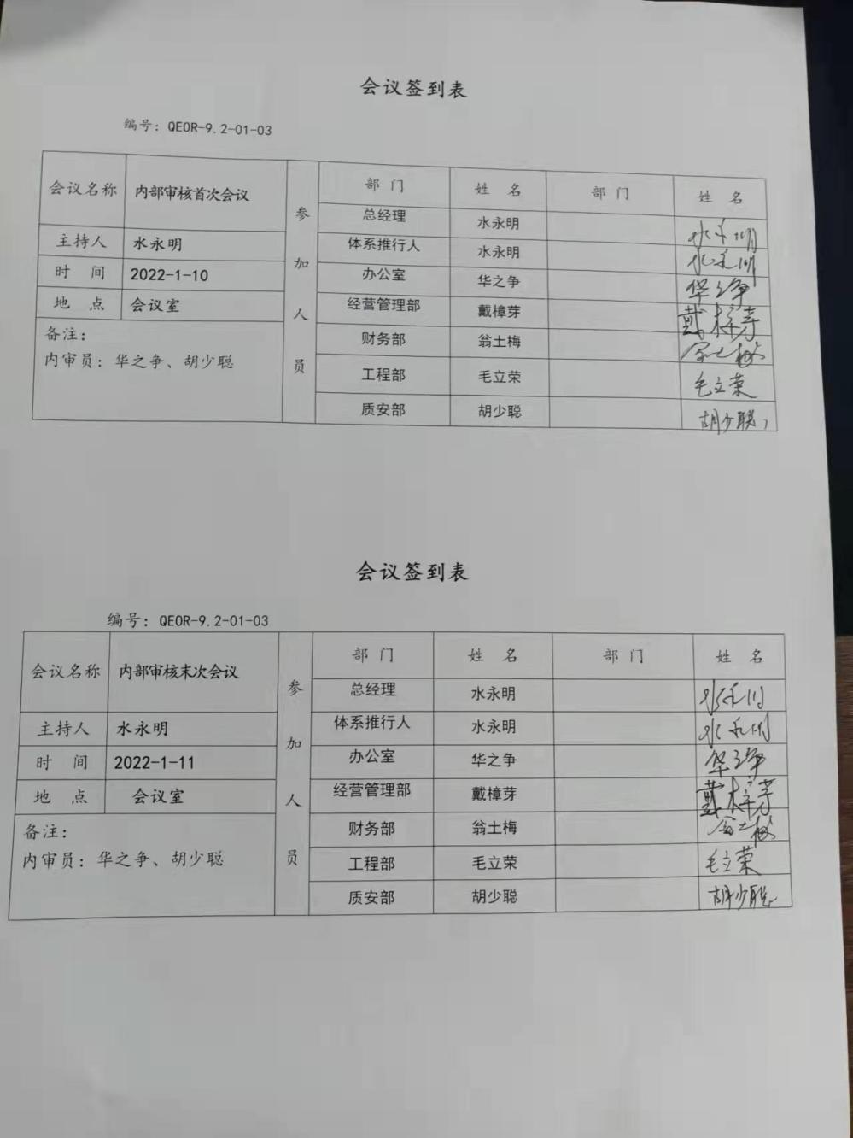 | Y
管理评审 | Q9.3  J12.4 | 制定并执行《管理评审控制程序》：一年至少要进行一次管理评审，由总经理主持。特殊情况下，可增加管理评审频次。评审内容包括：内审结果；管理方针和目标的适宜性；过程的控制情况；产品的Y性；改进的需求、环境安全绩效；合规性评价等。  查管理评审的计划：管理评审的时间：2022年1月26日  主持人：总经理 水永明 参加人员：林娟、胡少聪、毛立荣、翁土梅、华之争、戴樟芽等各部门领导及各部门主管负责人。  要求每个部门需提交的管理评审输入内容包含了标准条款的要求。时间安排符合程序文件的要求。  查管理评审计划 编制：华之争 日期：2022.1.26 批准：水永明 日期：2022.1.26  查看管理评审输入的资料：  （1）体文件控制\人力资源控制 责任部门：办公室  （2）内部体系审核报告 责任部门：管理者代表  （3）各部门体系运行状况报告 责任部门：各部门  （4）方针、目标实施情况报告 责任部门：办公室  （5）市场销售现状、预测 责任部门：经营管理部  （6）产品售后服务情况工作报告 责任部门：经营管理部  （7）体系总体运行状况报告 责 任 人：管理者代表  （8）纠正预防措施实施情况及效果 责任部门：管理者代表  。。。。。。。。  输入内容基本符合标准要求。  提供管理评审会议记录：各部门负责人汇报了各部门的管理体系运行情况，管理者代表汇报了公司管理体系运行状况和内审不合格的整改情况，参会人员根据各部门的汇报情况展开讨论，总经理总结本次管理评审，同时就改进的决议作出了安排。  查看管理评审报告，批准：水永明 2022.1.26  结论：公司质量、环境、职业健康安全方针、目标和指标是适宜的、充分的、有效的。  管理评审提出改进：①建设风险管理体系，提高风险管理能力。②加大市场开拓力度，保障平台交易规模达标。  ③启动工程管理+互联网。④推进制度创新，促进管理水平不断提高等。由办公室落实，并组织相关部门实施，于2022年12月前完成。  提供管理评审会议签到表。  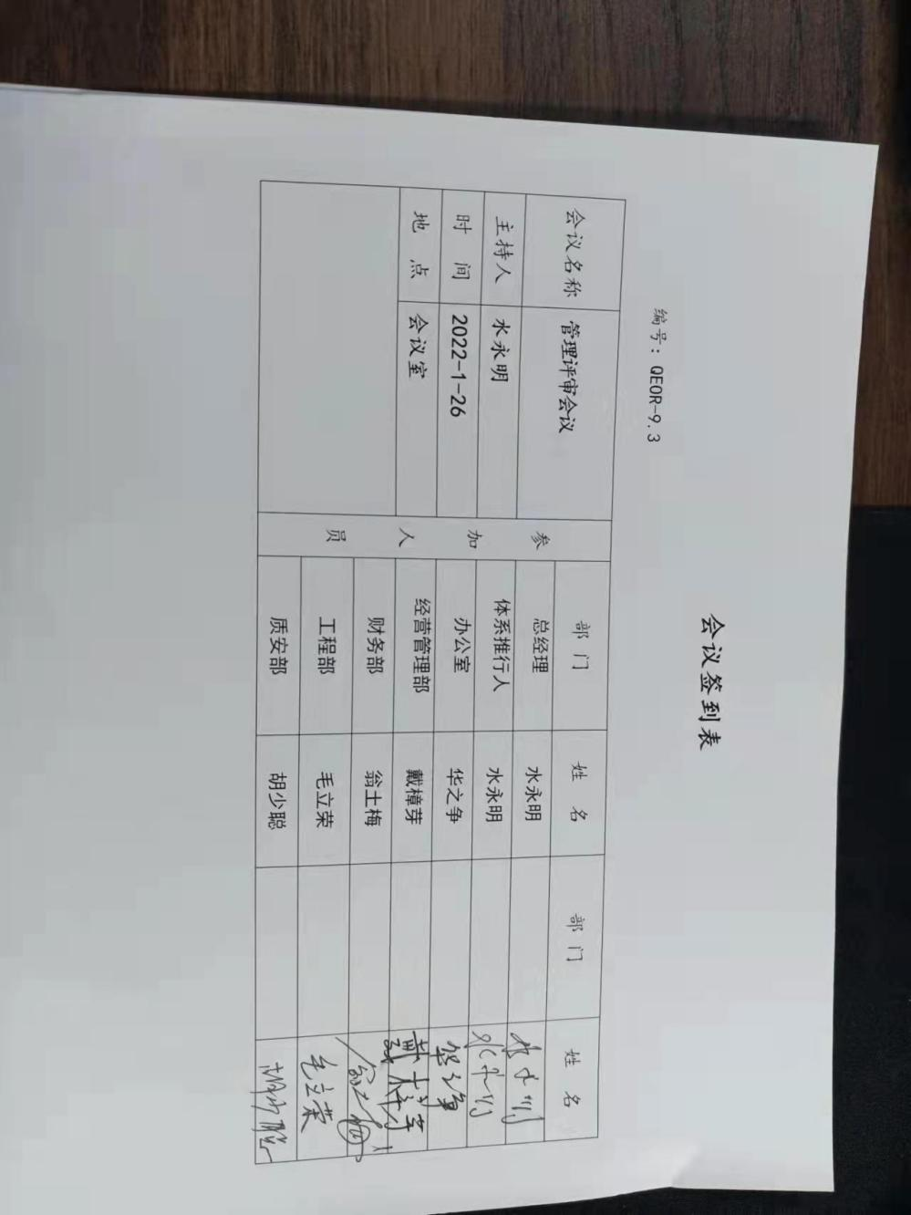 | Y
总则 | Q  10.1  J12.5 | 查公司在建立、实施管理体系中：  公司通过管理体系的内部、外部审核、管理评审及相应的纠正和预防措施建立自我完善的机制，确定需改进的过程、运行活动，进行PDCA循环，通过对质量方针、目标、审核结果、数据分析、纠正和预防措施以及管理评审等各方面信息的分析，持续改进管理体系的有效性，增强顾客和相关方的满意，取得良好的管理绩效。 | Y
持续改进 | Q  10.3  J12.5 | 查持续改进：  a. 通过管理体系运行，管理方针、目标的实施，内审、管理评审进行持续改进；  b. 通过数据分析、纠正、预防措施实施达到持续改进；  c. 通过顾客满意度调查，改进、提高产品质量，满足顾客需求，达到持续改进的目的。  管理评审提出改进措施：  加强员工对行业标准和公司管理性文件的学习和理解的培训；由办公室落实，并组织相关部门实施。 | Y
资质验证/范围再确认/一阶段问题验证/投诉或事故/政府主管部门监督抽查情况 |  | 查阅营业执照、建筑工程施工总承包贰级、市政公用工程施工总承包贰级资质证书在有效期内，认证范围Y要求；  范围无变化与任务书一致；  一阶段无问题验证；  无重大投诉；  无政府部门监督抽查。  无质量环境安全事故发生。 | Y

说明：不Y标注N

管理体系审核记录表
过程与活动、  抽样计划 | 涉及  条款 | 受审核部门：办公室，主管领导：华之争 陪同人员：胡少聪 | 判定
 |  | 审核员： 李凤仪 审核时间：2022.5.7
审核条款：Q(J):5.3(4.3)/6.1（12.3-5）、6.2(3.4)/7.2-7.3/(5.1-5.3)/
7.4(10.5.4)/7.5(3.5)/9.2(12.2)/10.2(12.3)；
组织的岗位、职责权限 | Q5.3  J4.3 | 部门负责人：华之争。  询问主要职责：建立公司人事制度，并组织实施；建立公司行政制度，并组织实施；人力资源管理制度，并组织实施；负责员工的聘用、培训和考核，建立员工人事档案（包含员工的教育、培训、技能、经历等记录），适时组织公司各部门的有关人员进行培训；维持办公场所、作业现场的所需的环境，对作业人员的职业健康安全体系要求进行管理；负责公司受控文件的发放和管理并指导各部门进行文件管理；负责QEO记录的管理，建立QEO记录清单；负责信息交流和沟通，负责内部审核组织工作，负责编制年度内审计划和组织内审。负责协助总经理编制管理评审计划，收集并提供管理评审所需的资料，并负责对评审后改进措施的跟踪与验证；负责组织辨识和评价公司的环境因素、危险源，对办公区的环境因素、危险源进行控制管理方面的工作等多项内容，管理手册中职能分配表已经明确规定。职责明确，回答基本正确，沟通顺畅。 | Y
目标、指标管理方案 | Q6.2  J3.2.4 | 提供：质量目标展开表  质量目标管理方案、环境管理目标、指标及管理方案  质量、环境和职业健康安全管理目标、指标及管理方案 2021年1月5日对目标指标的实现制定了措施计划及明确了相关负责人及目标。指标的监视和测量周期。同时制定了防触电管理方案、起重伤害管理方案、建筑垃圾处理等管理方案。  部门管理目标及考核情况见下表  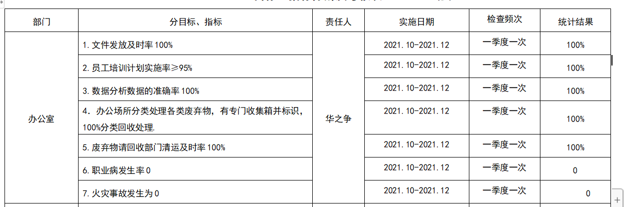  针对上述目标、指标，抽查2021年12月考核统计表，考核结果：全部达标。 | Y
风险和机遇应对措施及策划 | Q6.1 | 公司制定管理手册中，明确风险和机遇事件的识别方法/途径、风险和机遇事件的评估方式、制定主要风险和机遇事件的应对措施的要求、评价这些措施有效性的方法。  制定《风险和机遇的应对控制程序》  提供2021年“风险与机遇评价评估分析表”，按照公司的施工等过程/部门对风险和机遇进行了评价识别，并制定应对措施。如外部因素、管理体系策划过程、顾客关系管理过程、订单管理过程、外部提供的过程产品和服务的控制和验证过程、施工提供控制、人力资源管理过程、文件化信息管理过程、分析、评价与改进过程等。应急管理过程人员管理过程等中出现的岗位人员突然离岗多人；员工能力、不能满足岗位需求；员工思想波动，工作不安心等风险共识别13项风险和机遇。采取措施包括：管理层确定组织机构方针、目标（指标）、方案/制定措施计划、噪声、固体废弃物污染防治控制。  华之争部长介绍：理解公司所处的环境是建立、实施、保持和持续改进职业健康安全管理体系的基础。基于风险的思维，强化了对风险的系统化管理。包括三方面的内容：基于组织的过程，理解组织及其所处的内、外部环境，确定组织需要应对的风险和机遇；策划应对风险和机遇的措施；对风险进行系统化管理。  考虑了：危险源、职业健康安全风险和其他风险、机遇和其他机遇、法律法规要求和其他要求。通过潜在的风险事件及机遇，制定出应对风险的措施计划。编制审核：华之争 2021.10.10，批准：水永明。  风险机遇识别基本充分，应对风险和机遇的措施基本适宜。 | Y
组织的知识 | Q7.1.6 | 公司确定运行过程所需的知识。提供了组织知识清单：内部来源包括：公司运作准则（管理手册、程序文件、管理制度、作业记录等）、管理过程控制失败和成功项目吸取的经验教训和改进的结果等；  外部来源包括：外来资料（如顾客反馈的信息、质量、技术规范）、法律法规、市场信息等。对知识的保持采取文件资料的保存和信息系统存储方式，在公司内部通过传递、交流、培训等方式获取。  为获取更多必要的知识采用工作经验总结、顾客意见的采集，行业领先者的最佳实践调查等。主要是从顾客满意度调查收集的顾客抱怨、反馈等知识。 | Y
人员、能力、培训 | Q7.1.2  Q7.2  J5.1-5.3 | 编制《人力资源管理控制程序》，规定了控制要求。对企业的人力资源的培养和发展等作出规定，建造师、专业技术人员、特种作业人员等人力资源作出了规划。  编制《人力资源管理制度》等三层作业文件，部门又根据自己部门的特点提供各部门负责人职责和权限（参见手册）及《员工绩效考核规定》，对员工的绩效进行考核，并与员工的薪资相挂钩，查2021年10-12月的考核记录，考核结果基本达成或超过设定的目标值，考核基本与办法保持一致。编制《岗位工作人员任职资格》，对总经理、管代、各部门负责人、内审员、项目经理、安全员等岗位人员的任职要求从能力、意识、学历、经历、技能等方面作出规定。  查到公司制定了员工绩效考核办法。及提供员工考核表记录表  抽查到对体系推行人水永明、工程部经理毛立荣、质安部经理胡少聪、经营管理部经理戴梓芽、项目经理徐梅、技术负责人叶晓俊 施工员：应建峰、雷仙林， 质量员：周仁富、李荣火，安全员：王志伟、朱荣华等均满足任职人员要求。考核负责人：华之争 2021.12.25  根据企业发展规划、现状及各部门意见，人力资源部制定年度培训计划，提供《2021年培训计划》，有培训申请表，培训记录、受培训部门参加培训人员培训方式培训内容考核方式等内容，显示安排标准、管理手册和程序、法律法规和其他要求、方针、危险源、环境因素和质检员培训、意识教育、安全生产相关知识、新员工等培训。编制：华之争，审批：水永明，日期：2021.10.10 查2021年培训计划，列举了QEO标准等8项培训计划。  抽查1、《培训记录表》，培训题目：标准培训，培训内容包括：1）ISO9001:2015、ISO14001:2015、GB/T28001-2011的发展史；2）ISO9001:2015、ISO14001:2015、GB/T28001-2011等标准；3）七大管理原则的基本内容；4）管理体系认证工作安排。并在培训结束后策划本公司管理体系的建立、实施过程。学习管理手册、程序文件编写格式。培训地点：会议室，培训教师：咨询老师，培训时间：2021.10.14，培训人员：林娟、胡少聪、毛立荣、翁土梅、华之争、戴樟芽、水永明等7人。培训有效性评价：培训取得预期效果。评价人：水永明。  抽查2、培训题目：法规、目标、环境因素识别、危险源辨识，培训内容：1）“法律法规和其他要求清单”中的文件和相应条款；2）“重要环境因素”、“不可接受危险源”及控制要求和方法；3）质量/环境/职业安全健康目标及指标及方案；4）相关程序文件和作业文件等 。参加人员：各部分中层管理人员等7人。考核评价结果：经过培训学习，学员们提高了质量、环境、职业健康安全管理意识，增强了业务能力，达到了预期的培训目的。培训时间：2021-11-16，评价人：水永明。  抽查3 、2021.11.24岗位技能培训培训记录，参加人员：工程部等20人。培训有效性评价：培训取得预期效果。评价人：水永明。  抽查4、2022.1.10，新员工培训（厂规厂纪，方针、目标，三级安全教育），抽“三级”安全教育记录卡。  2021年以来，新招进一名员工：周菊华，对其进行三级安全教育。提供安全教育卡、试卷及评价等内容。  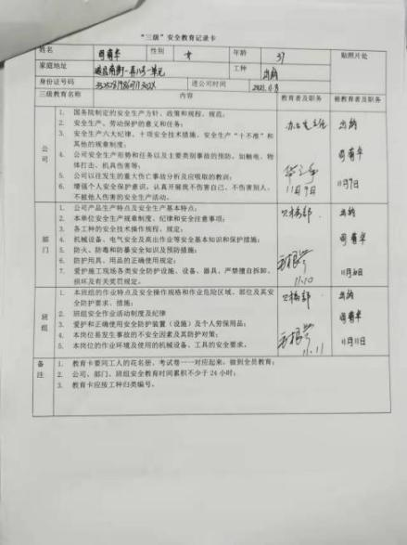  总经理介绍：公司目前有一、二级建造师、中、高级工程师、其他管理人员如安全员、施工员、质量员、电工、焊工、架子工、钢筋工等及全部特殊工种人员持证上岗。  抽查企业主要负责人、关键和特殊工种人员取证情况：  抽查到人员相关资质  岗位 姓名 职称 执业或职业资格证明  证书名称 有效期 证号 专业  项目经理 祝建珍 高级工程师 高级工程师 有效 233110120180821/浙233060715417 建筑  项目经理 陈敏 高级工程师 二级建造师 有效 浙建安B(2016)1190403浙233161603990 建筑  技术负责人 水永明 高级工程师 高级工程师 有效 浙建安A(2016)1190109 建筑/水利/市政  安全负责人 游伟明 工程师 安全生产考核合 格证 有效 浙建安B(2017)1190080 建筑  安全员 姜春良 / 安全生产考核合 格证 有效 浙建安C(2020)1190412 市政  安全员 蓝余福 工程师 安全生产考核合 格证 有效 浙建安C(2020)1190435 建筑  安全员 骆洪敏 工程师 安全生产考核合 格证 有效 浙建安C(2020)1190450 水利  施工员 雷仙林 技术员 施工员岗位证 有效 0331710493317006305 建筑  施工员 钟关贤 技术员 施工员岗位证 有效 0331810493318006315 市政工程  施工员 蓝余福 技术员 施工员岗位证 有效 0331710493317006308 建筑  资料员 余菊萍 技术员 资料员岗位证 有效 0331711493317010218 市政工程  资料员 林申东 技术员 资料员岗位证 有效 0331811493318010228 建筑  特殊工种操作人员持证上岗：  周利平，建筑电气焊工，证号：浙L0712015000040，有效期限至2023年10月23日；  雷祝林，建筑电工，证号：浙L0112015000133，有效期限至2023年10月23日  郑伟军，建筑施工升降机安装拆卸工，证号：浙G0522021000143，有效期限至2023年6月3日  苏颖乐，建筑物料提升司机，证号：浙L0432020000062，有效期限至2022年9月21日  戴樟芽，建筑施工升降机司机，证号：浙L0422015000123，有效期限至2023年10月23日；  .......  查以上全部人员证书的均在有效期内。  对特种作业人员岗前进行安全交底，交底人、接底人签字。人员资质满足要求，公司人员基本稳定。各部门根据业务量提出人员需求，办公室负责人员招聘工作。项目部负责岗前培训和施工人员三级教育记录卡，办公室保留复印件。人力资源控制基本满足要求。 | Y
意识 | Q7.3 | 主要通过培训提高岗位作业水平及质量和环境、安全意识，明确各岗位要求，自身工作对环境、安全目标的影响，以及如何通过培训和互相交流提高环境绩效，不符合质量管理体系要求的后果等。  现场询问办公室人员，清楚与其相关的重要环境因素及职业健康安全风险。 | Y
沟通、参与和协商 | Q7.4  J5.2.3 | 策划编制的程序文件《协商、沟通和信息交流管理程序》及管理手册的相关章节规定了企业内、外部沟通和员工就职业健康安全事务参与、协商的要求，经查阅和交谈符合标准要求。  总经理负责在公司建立畅通的沟通渠道。管理者代表是公司内部和外部信息交流和沟通的负责人。办公室是公司内部和外部信息交流和协商的归口办公室。负责与上级主管部门及周边单位的信息交流；负责与管理体系、法律法规等有关的内部和外部信息交流；负责与采购供方、客户等相关方之间的沟通。工程部负责施工现场沟通。各部门收集到有关职业健康安全方面的信息，包括法律法规等，及时向办公室反馈。经营管理部负责顾客要求方面的有关事宜的沟通。  目前各项沟通都较为及时、顺畅、效果较好。  经全体员工大会选举，任命公司林娟同志为公司安全事务代表。与林娟交谈，其清楚自己的职责：负责向管理层反映职工职业健康安全管理方面的要求，对事件的调查、处理，职工劳动防护的改善事宜进行协商交流；参与职业安全健康方针、目标、指标、管理方案的制定工作，提出合理化建议。  通过安全事务代表的建议，员工的劳保用品得到合理配备并及时发放；每年为特殊工种人员体检一次；员工保险得到按时交纳等。 | Y
组织的知识、文件化信息  组织的知识、文件化信息 | Q7.1.6  Q7.5  J3.5  J10.5.4 | 受审核方建立的管理体系文件包括：  管理手册YFJS-QEOG-MC-2021 A/0 ，发布时间：2021年10月10日 实施时间：2021年10月10日  2.程序文件，含37个文件，包括标准要求的形成文件的信息。  3.作业性文件包括：管理制度汇编、质量管理制度、50430管理制度、安全作业指导书、施工作业指导书等；  内容包括：材料、设备、构配件进场检验及管理制度、施工机具管理制度、施工现场管理制度、施工机具进场验收与保养维修制度、搬运管理制度、工程项目施工准备管理制度、工程项目施工质量管理制度、档案管理制定、工程符合竣工验收制度等。  4.体系运行所需要的文件和记录  编制了《文件和资料控制程序》《记录控制程序》用于对管理体系文件，符合标准要求。  查看《文件发放记录表》，清单中列入了65份记录； 内容包括：文件名称，文件编号，接收部门，分发序号，接收人/日期，回收记录。  查办公室管理手册的发放，文件编号 版A/0，分发号01，接收人水永明。分发号02，接收人 华之争。  查文件更改情况：针对一阶段提出的不符合，对《管理手册》进行了更改。补充完善了相关内容，被替换的文件页均标有“作废”标识，由办公室统一封存。  查办公室管理手册、管理制度等文件均保管良好，为有效版本，有受控标识。  办公室负责收集有关产品的国家标准、行业标准的最新版本，分发到相关部门使用；收回旧标准。  查见《适用的法律法规及其他要求清单》，内容包括：序号、文件名称、编号、版本等，收集基本全面，基本符合。  以上外来文件保管良好，均为有效版本。  查见《记录清单》65份，内容包括：序号、记录名称、编号、保存期、使用部门等。  共登记有不符合项报告、顾客满意程度调查表、文件发放回收记录、外来文件清单、培训记录表、环境因素清单等。保存期限分别为三年和长期。未将认证范围内的实际施工中的记录录入清单中，口头交流。  抽查办公室文件发放登记表、培训记录表、受控文件清单，固体废弃物处置记录，填写及保管符合要求。  各部门保存各记录，按时间整理，放置在文件柜中，以便检索，办公室定期对其进行检查，目前保存完好。名称，编号构成记录的唯一性标识。  5、华之争介绍公司自成立以来赢得了客户的深度认同，完美的塑造了在时代发展背景下施工行业超常规发展的成功典范，业务范围主要在浙江丽水及舟山等地。 | Y
绩效的监视和测量 | Q9.1.1  J9.1.3 | 编制了《绩效监视与测量控制程序》通过以下几种方式对运行过程绩效进行监视和测量。  该公司对管理体系过程进行监视和测量的方法包括：内审、管理评审、目标考核、日常环境和职业健康安全过程的监视和测量检查等。  内审、管理评审、目标考核的审核记录.日常环境和职业健康安全检查每季度进行一次过程的监视和测量的检查，发现问题立即整改。  日常监督检查：办公室负责对各部门的环境和职业健康安全行为进行巡检。巡检内容包括：现场材料、机械设备、文明施工、节水节电、电源插座消防设施状况、等，提供检查记录。检查人：华之争，检查时间2021年10月-12月。  环境绩效监测：  办公区卫生间废水排入城市管网， 一般固废（集中收集），废弃口罩统一收集后交园区处理，办公室废旧文件按规定妥善处理。  被动监测：自体系建立以来没有发生过环境污染事故。  职业健康安全监测：对员工进行体检，提供了体检报告。  主动检测：每季度进行日常检查。  ...........自体系建 立以来没有发生过安全事故。监测设备：公司暂无环境、职业健康安全监测设备。

管理体系审核记录表
过程与活动、  抽样计划 | 涉及  条款 | 受审核部门：经营管理部，主管领导：戴梓芽 经理 陪同人员：华之争 | 判定
 |  | 审核员： 李凤仪 审核时间：2022.5.7
审核条款：
Q: 5.3(4.3)/6.2（3.2）/8.2（6.2-6.3）8.4（9.1-9.3、8.1-8.4）/9.1.2(10.7);
组织的岗位职责和权限 | Q:5.3  (4.3) | 戴梓芽经理介绍本部门主要负责物资采购、招投标及合同管理及顾客满意度的管理活动的实施与执行  与经营管理部负责人戴梓芽经理沟通，描述的职责和权限与公司管理体系的文件规定及职能分配表基本一致。  经营管理部人员与公司其他部门人员联合办公，有办公桌、电脑、空调、投影仪等能满足部门体系运行需求。 | Y
目标及其实现的策划总要求 | QEO6.2  (3.2) | 经营管理部管理目标有： 考核情况（2021年12月）  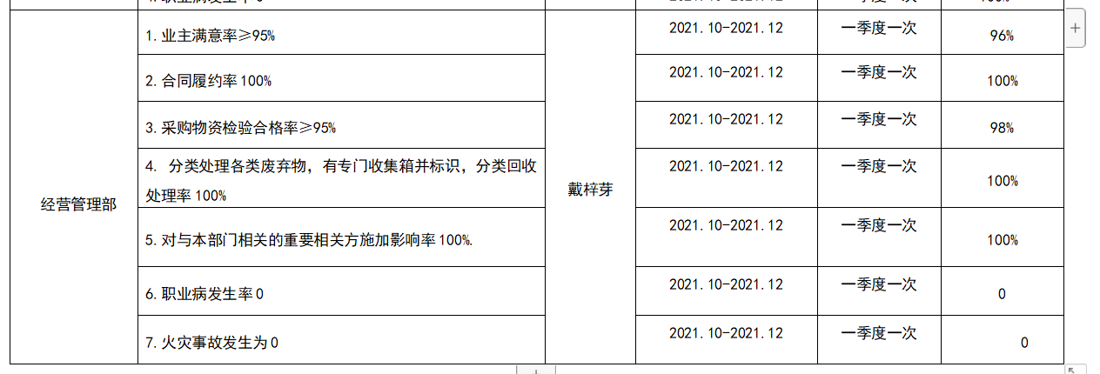  目标可测量，与公司方针一致。  质量目标完成情况：查到质量目标展开表，考核情况（2021年10~12月）部门管理目标完成情况，以上质量目标已全部完成，考核人：华之争 2021年12月31日。 | Y
了解顾客沟通的实施。 | Q 8.2.1（6.2-6.3） | 公司编制了“顾客满意度调查控制程序”，工程项目投标及工程承包合同管理制度.识别顾客对服务的需求与期望，要根据顾客规定的要求以达到：  - 顾客明示的服务要求，包括服务质量要求及涉及的可用性、交付、支持服务，如：运输、保修、培训、价格等方面的要求。  - 顾客没有明确要求，但预期或规定的用途所必要的服务要求，这是一类习惯上隐含的潜在要求，企业为满足顾客要求应做出承诺。  顾客没有规定，但国家强制性标准及法律、法规规定的要求。  - 企业在实施过程中努力为顾客着想，通过签订合同、协议、洽谈等多种形式提出合理化建议，保证服务的顺利实施。  与顾客沟通主要采取以下方式：产品信息：主要是电话、传真、QQ、微信、互联网、公司宣传册及网站的方式；问询、合同或订单的处理：主要采取电话或面谈的方式；顾客反馈：主要为顾客建立档案，定期电话或登门进行回访。  查见《客户档案》，内容包括：客户名称、法人代表、通讯地址、联系人、电话、邮编、传真、E-mail等。并为客户建立了客户档案。档案内容包括：营业执照、体系认证证明、供方评定调查表资料、交付业绩等。 | Y
与产品和服务要求有关的要求确定 | Q 8.2.2  （6.3） | 该公司主要服务为资质范围内的建筑工程施工总承包贰级、水利水电工程总承包贰级、市政基础设施项目工程总承包叁级等。 该公司主要依据合同法及顾客要求进行资质范围内的市政基础设施项目工程总承包业务开展与实施，与产品和服务有关的要求主要体现在与顾客所签定的合同/协议中。公司业务性质主要为招投标形式，确客户要求基本在招标书内，在提交投标书前根据自身的能力及工程计划安排，进行合同评审。  另外，该公司确定并收集了产品质量法、合同法、建筑法、消费者权益保护法等相关法律法规，将其中的相关要求作为与产品有关要求的补充。 | Y
与产品和服务要求有关的要求评审 | Q 8.2.3  （6.3） | 该公司与产品有关要求主要在投标书中体现，在提交投标书之前，由总经理组织各相关部门以会议或会签的方式进行评审。中标后，按中标通知书与业主单位签订合同。  查见《合同台帐》，内容包括：序号、顾客名称、合同编号、项目名称、规 格型号、评审日期、评审结论、参加人员、签定日期、履行情况。抽查2021年10月以下的项目合同：  顾客名称 项目名称  抽查1、遂昌县新路湾镇人民政府 遂昌县新路湾镇蕉川未来乡村-景观小品项目  签字盖章合同签订日期： 2021年8月  抽查2、遂昌县应村乡人民政府 应村乡双里村污水处理设施提升改造工程  签字盖章合同签订日期： 2021年11月  抽查3、遂昌县金岸中心幼儿园 遂昌县金岸中心幼儿园改扩建工程  签字盖章合同签订日期： 2021年3月  抽查4、遂昌县文昌青瓷厂 遂昌县文昌青瓷厂建设项目  签字盖章合同签订日期： 2017年8月  。。。。。。。。  查阅合同评审的相关信息，经营管理部经理介绍：在投标阶段进行了评审我们按顾客的质量、进度要求进行顾客要求的评审工作，合同评审在签订合同签订前进行，参加评审的有：经营管理部、财务部、工程部等部门负责人，最后由总经理或授权人审批，同意签订此合同。双方授权人签字盖公司章生效，提供了上述标书评审表。 | Y
产品和服务要求的变更 | Q 8.2.4  （6.3） | 查以上合同自签定及经营管理部部长d介绍，由于公司未出现合同变更或顾客要求发生变更造成与先前合同或订单要求表述存在差异的情况。未发生合同变更的情况。 | Y
外部提供过程、服务和服务的控制 | Q/J 8.4/(9.1-9.3;8.1-8.4) | 编制了《材料构配件和设备采购采购管理制度》，工程项目施工质量管理制度  查到公司与供方签订合同：公司供方及采购产品主要为：  抽查1、浙江家爱伊工贸有限公司（提供钢筋 ）；  抽查2、遂昌县珂韩挖掘机租赁服务部 （提供挖掘机设备）；  抽查3、遂昌青龙山建材有限公司（提供水泥 ）；  抽查4、遂昌东城建材有限公司（提供商品混凝土）；  抽查5、遂昌金岸砂石料场（提供砂石）  提供2021年10月10日供方评价记录表，评价的内容有：生产能力和供应能力情况、历史及社会信誉情况、质量及以往 使用情况等，参加评审人：毛立荣、华之争、戴樟芽，批准人：水永明。  提供合格供方名单  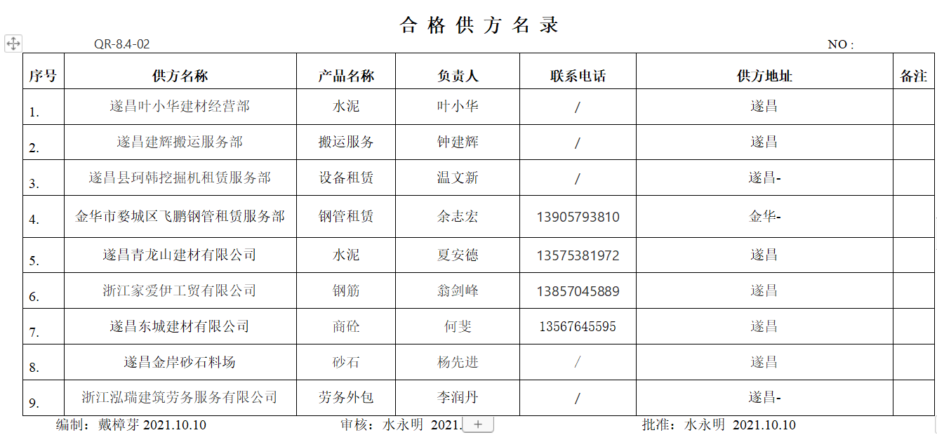  抽查供应商评价的能力证明，抽查1：钢筋供应商：浙江家爱伊工贸有限公司  公司提供了其营业执照、产品质量证明书等；  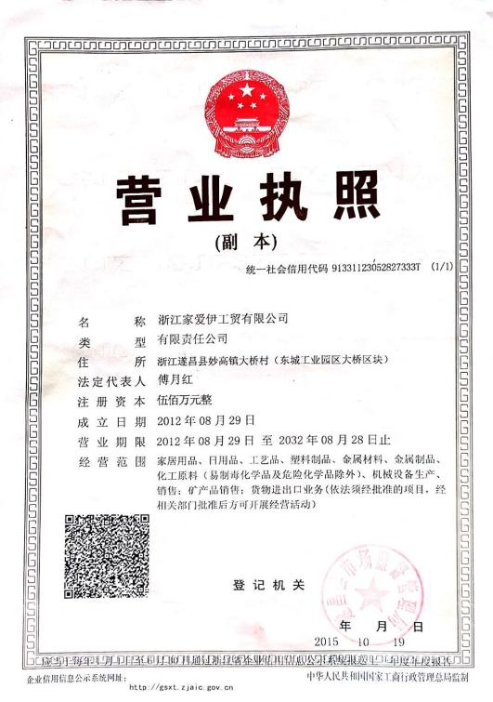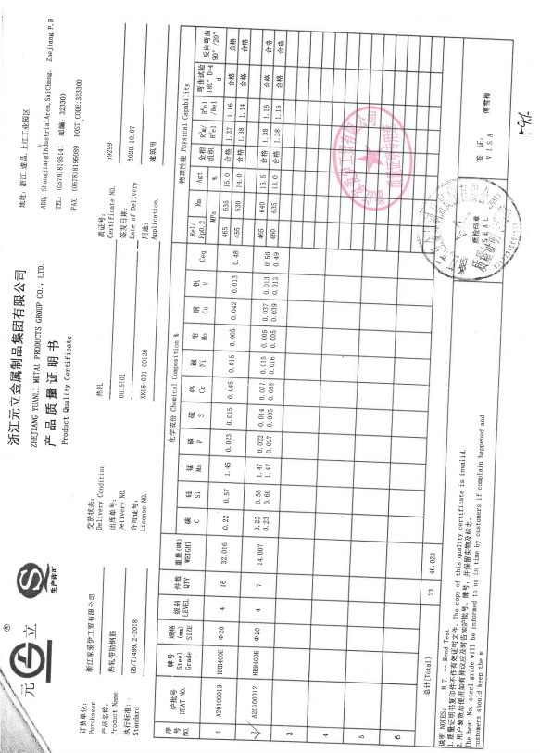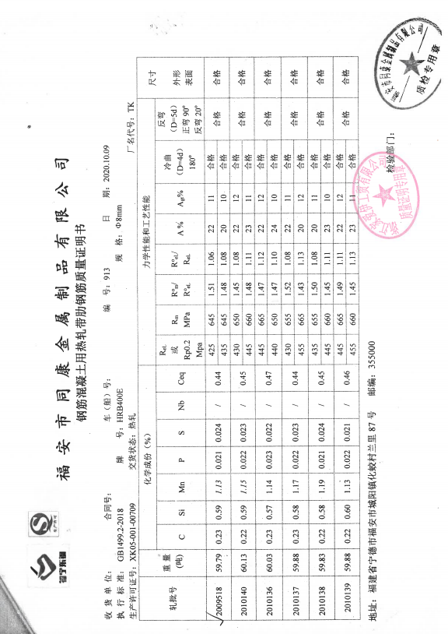  戴梓芽经理介绍;如果对于入场验证不合格的材料、设备,公司对供应商提出整改时间/整改状态进行退换处理，但目前没有入场验收出现不合格的情况。
顾客满意 | Q9.1.2/(10.7) | 公司已建立和保持了《顾客满意度调查控制程序》，对顾客满意的监测的相关内容进行了规定，其包括了对调查方式、渠道、内容、频率等。相关方期望和要求识别表编号： 公司采取对主要顾客进行满意度调查的形式，共发出3份《顾客满意度调查表》，有效回收：抽查到2021年12月对遂昌县文昌青瓷厂、遂昌县新路湾镇人民政府等顾客，调查内容有：产品质量、价格水平、交货期、服务等，查《顾客满意程度调查表》，客户评价均是非常满意或满意评价。提供《客户满意度分析报告》。顾客满意率达到96分，达到了质量目标的要求。调查未发现有顾客投诉或抱怨的情况发生。 | Y

说明：不Y标注N

